Sample_wifi 说明
一, 整体介绍
该Sample主要用于配置wifi。
二, 流程介绍
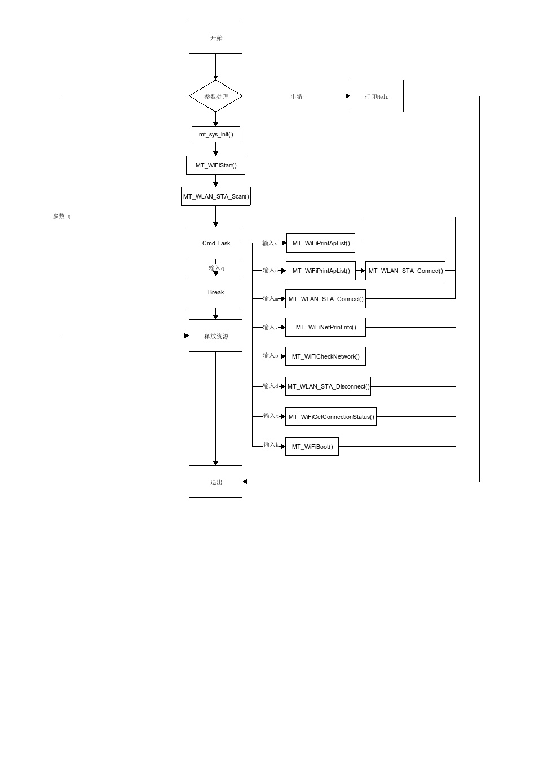
三, 提供功能介绍
1) 扫描WIFI
输入"s"，扫描附近的WIFI
2) 自动连接
输入"c"，通过编号连接扫描到的WIFI，需输入密码
3) 手动连接
输入"m"，手动连接WIFI
4) 打印网络信息
输入"v"
5) 检查连接状态
输入"p"
6) 打印连接状态
输入"t"
7) 断开连接
输入"d"
8) 启动WIFI
输入"k"
四, 使用函数介绍
1) mt_sys_init() //系统初始化
2) MT_WiFiStart() //wifi模块开始运行
3) MT_WiFiCmdTask() //命令列表
4) MT_WiFiStop() //wifi模块停止运行
5) mt_sys_deinit() //系统去初始化
五, 编译
执行makefile进行编译
六, 运行
运行前需要将usb_wifi模块插在板子上
拷贝库/linux/pub/shared_lib_striped到u盘
拷贝/linux/pub/bin/sample_wifi到u盘，u盘接上单板
执行以下指令：
mount /dev/sda1 /mnt/
export LD_LIBRARY_PATH=/mnt/shared_lib_striped/:/usr/local/lib
cd /mnt/
./sample_wifi

